ТЕХНИЧЕСКОЕ ОБСЛУЖИВАНИЕ

Техническое обслуживание должно производиться потребителем. Персонал, необходимый для технического обслуживания источника, должен состоять из электриков, прошедших специальную подготовку и иметь разряд не ниже третьего.
С целью поддержания исправности ИВЭПР в период эксплуатации необходимо проведение регламентных работ, которые включают в себя периодический (не реже одного раза в полгода) внешний осмотр с удалением пыли мягкой тканью или кисточкой, и контроль работоспособности: свечение индикаторов, наличие напряжения на нагрузке.
При появлении нарушений в работе ИВЭПР и невозможности устранения его направляют в ремонт.

ГАРАНТИИ ИЗГОТОВИТЕЛЯ

Предприятие-изготовитель гарантирует соответствие ИВЭПР требованиям технических условий при соблюдении потребителем условий транспортирования, хранения, монтажа и эксплуатации.
Гарантийный срок эксплуатации 5 лет с даты выпуска.
В течение гарантийного срока эксплуатации предприятие-изготовитель производит безвозмездный ремонт или замену ИВЭПР. Предприятие-изготовитель не несет ответственности и не возмещает ущерба за дефекты, возникшие по вине потребителя при несоблюдении правил эксплуатации и монтажа. В случае признаков повреждения ИВЭПР сетевым перенапряжением гарантийные обязательства прекращаются.
В случае выхода ИВЭПР из строя в период гарантийного обслуживания его следует вместе с настоящим паспортом возвратить по адресу:

428017, г.Чебоксары, ул. Урукова, 19
Производственно-сервисный центр - ООО «Давикон»
Тел. (8352) 45-65-45; 45-25-42 с указанием наработки ИВЭПР на момент отказа и причины снятия с эксплуатации.

СВИДЕТЕЛЬСТВО О ПРИЕМКЕ И УПАКОВКЕ
Источник импульсный вторичного электропитания резервированный

ИВЭПР-1225 |  | ИВЭПР-1230

соответствует требованиям технических условий АРГП.435520.003ТУ, признан годным к эксплуатации и упакован согласно требованиям технической документации.

Дата выпуска _________________________ 2017 г.

Упаковку произвел ___________________________





ООО «Давикон»

ИСТОЧНИК ВТОРИЧНОГО ЭЛЕКТРОПИТАНИЯ РЕЗЕРВИРОВАННЫЙ

ИВЭПР-1225 |  | ИВЭПР-1230

Технический паспорт

Источник вторичного электропитания резервированный «ИВЭПР – 1225», «ИВЭПР – 1230» (далее – ИВЭПР) АРГП.435520.003ТУ предназначен для обеспечения бесперебойного электропитания потребителей при номинальном напряжении 12В постоянного тока и токе потребления:
- для ИВЭПР-1225 – до 2,5А;
- для ИВЭПР-1230 – до 3А.
Электропитание ИВЭПР осуществляется от сети переменного тока 50 Гц напряжением от 160В до 242В или от встроенного аккумулятора (АКБ) напряжением 12В и номинальной емкостью 7А·ч.
ИВЭПР предназначен для установки внутри помещения и рассчитан на круглосуточный режим работы. ИВЭПР обеспечивает автоматический переход на питание от аккумулятора при отсутствии напряжения сети.
Параметры ИВЭПР:
- Входное напряжение - ≈150÷242В, частота 50 Гц;
- Постоянное выходное напряжение, при:
- наличии сетевого напряжения 220В - 11,9 - 13,5В;
- отсутствии сетевого напряжения - 11,0 - 13,0В;
- Напряжения пульсаций (от пика до пика) не более 30 мВ;
Наименование параметра | Номинальное значение.
Номинальный выходной ток, не более  - для ИВЭПР-1225;  - для ИВЭПР-1230. | 2,5А  3А
Максимальный выходной ток | 3,5А
Масса без аккумулятора, не более | 1 кг
Индикация рабочих режимов | световая
Время наработки на отказ, не менее | 100 000 часов

КОНСТРУКЦИЯ ПРИБОРА И ПРИНЦИП РАБОТЫ
Конструкция ИВЭПР предусматривает его использование в настенном положении. В корпусе изделия предусмотрены отверстия для его крепления и для ввода проводов питания и соединительных линий.
Конструктивно источник питания размещен в металлическом корпусе с открывающейся передней крышкой.
На печатной плате расположены винтовые клеммники ХP1 для подключения к блоку сети 220В и заземления, XP2 для подключения нагрузки и ХP3 – для подключения аккумуляторной батареи.

Предохранители FU1 по цепи 220В и предохранитель FU2 в цепи аккумуляторной батареи номиналом 3А установленs на печатной плате.
В ИВЭПР имеется возможность регулировки выходного напряжения в пределах от 11 до 13,6В в том случае, когда нет необходимости в резервировании. Для возможности регулирования на плате прибора установлен подстроечный резистор R11.
Источник питания имеет на передней панели световые индикаторы:
ТЕХНИЧЕСКОЕ ОБСЛУЖИВАНИЕ

Техническое обслуживание должно производиться потребителем. Персонал, необходимый для технического обслуживания источника, должен состоять из электриков, прошедших специальную подготовку и иметь разряд не ниже третьего.
С целью поддержания исправности ИВЭПР в период эксплуатации необходимо проведение регламентных работ, которые включают в себя периодический (не реже одного раза в полгода) внешний осмотр с удалением пыли мягкой тканью или кисточкой, и контроль работоспособности: свечение индикаторов, наличие напряжения на нагрузке.
При появлении нарушений в работе ИВЭПР и невозможности устранения его направляют в ремонт.

ГАРАНТИИ ИЗГОТОВИТЕЛЯ

Предприятие-изготовитель гарантирует соответствие ИВЭПР требованиям технических условий при соблюдении потребителем условий транспортирования, хранения, монтажа и эксплуатации.
Гарантийный срок эксплуатации 5 лет с даты выпуска.
В течение гарантийного срока эксплуатации предприятие-изготовитель производит безвозмездный ремонт или замену ИВЭПР. Предприятие-изготовитель не несет ответственности и не возмещает ущерба за дефекты, возникшие по вине потребителя при несоблюдении правил эксплуатации и монтажа. В случае признаков повреждения ИВЭПР сетевым перенапряжением гарантийные обязательства прекращаются.
В случае выхода ИВЭПР из строя в период гарантийного обслуживания его следует вместе с настоящим паспортом возвратить по адресу:

428017, г.Чебоксары, ул. Урукова, 19
Производственно-сервисный центр - ООО «Давикон»
Тел. (8352) 45-65-45; 45-25-42 с указанием наработки ИВЭПР на момент отказа и причины снятия с эксплуатации.

СВИДЕТЕЛЬСТВО О ПРИЕМКЕ И УПАКОВКЕ
Источник импульсный вторичного электропитания резервированный

ИВЭПР-1225 |  | ИВЭПР-1230

соответствует требованиям технических условий АРГП.435520.003ТУ, признан годным к эксплуатации и упакован согласно требованиям технической документации.

Дата выпуска _________________________ 2017 г.

Упаковку произвел ___________________________

ООО «Давикон»

ИСТОЧНИК ВТОРИЧНОГО ЭЛЕКТРОПИТАНИЯ РЕЗЕРВИРОВАННЫЙ

ИВЭПР-1225 |  | ИВЭПР-1230

Технический паспорт

Источник вторичного электропитания резервированный «ИВЭПР – 1225», «ИВЭПР – 1230» (далее – ИВЭПР) АРГП.435520.003ТУ предназначен для обеспечения бесперебойного электропитания потребителей при номинальном напряжении 12В постоянного тока и токе потребления:
- для ИВЭПР-1225 – до 2,5А;
- для ИВЭПР-1230 – до 3А.
Электропитание ИВЭПР осуществляется от сети переменного тока 50 Гц напряжением от 160В до 242В или от встроенного аккумулятора (АКБ) напряжением 12В и номинальной емкостью 7А·ч.
ИВЭПР предназначен для установки внутри помещения и рассчитан на круглосуточный режим работы. ИВЭПР обеспечивает автоматический переход на питание от аккумулятора при отсутствии напряжения сети.
Параметры ИВЭПР:
- Входное напряжение - ≈150÷242В, частота 50 Гц;
- Постоянное выходное напряжение, при:
- наличии сетевого напряжения 220В - 11,9 - 13,5В;
- отсутствии сетевого напряжения - 11,0 - 13,0В;
- Напряжения пульсаций (от пика до пика) не более 30 мВ;
Наименование параметра | Номинальное значение.
Номинальный выходной ток, не более  - для ИВЭПР-1225;  - для ИВЭПР-1230. | 2,5А  3А
Максимальный выходной ток | 3,5А
Масса без аккумулятора, не более | 1 кг
Индикация рабочих режимов | световая
Время наработки на отказ, не менее | 100 000 часов

КОНСТРУКЦИЯ ПРИБОРА И ПРИНЦИП РАБОТЫ
Конструкция ИВЭПР предусматривает его использование в настенном положении. В корпусе изделия предусмотрены отверстия для его крепления и для ввода проводов питания и соединительных линий.
Конструктивно источник питания размещен в металлическом корпусе с открывающейся передней крышкой.
На печатной плате расположены винтовые клеммники ХP1 для подключения к блоку сети 220В и заземления, XP2 для подключения нагрузки и ХP3 – для подключения аккумуляторной батареи.

Предохранители FU1 по цепи 220В и предохранитель FU2 в цепи аккумуляторной батареи номиналом 3А установленs на печатной плате.
В ИВЭПР имеется возможность регулировки выходного напряжения в пределах от 11 до 13,6В в том случае, когда нет необходимости в резервировании. Для возможности регулирования на плате прибора установлен подстроечный резистор R11.
Источник питания имеет на передней панели световые индикаторы:
- «220В» индицирует наличие сетевого напряжения красным цветом. Индикатор не горит при отсутствии сетевого напряжения и вспыхивает раз в две секунды при токовой перегрузке или коротком замыкании выхода. Каждое мигание соответствует попытке восстановить напряжение на выходе. Если неисправность, вызвавшая перегрузку, устранена – напряжение на выходе возвращается к исходному значению, снова подключается аккумулятор;
- «Вых +12В, АКБ» - индикатор зелёного цвета, индицирует наличие выходного напряжения и целостность цепи АКБ. Горит ровным светом при наличии выходного напряжения +12В во время питания источника от сети переменного тока или от АКБ, а так же целостности цепи АКБ (предохранителя F2 номиналом 3А), гаснет при перегрузке по току или коротком замыкании в цепи нагрузки, а так же при нарушении целостности цепи АКБ (перегорании предохранителя F2), а в случае пропадания сети переменного тока 220В – при отсутствии АКБ.
Допускается продолжительное время нахождения источника питания в режиме короткого замыкания или перегрузки – мощность, потребляемая и рассеиваемая источником в этом режиме, не превышает нескольких Вт.
Категорически запрещается переполюсовка клемм АКБ.
Напряжение на выходе восстанавливается или автоматически, сразу после появления сетевого напряжения или, при его отсутствии – вручную при подключении аккумулятора.
Заряд аккумулятора происходит в буферном режиме током 0,2-0,7А.
ПОРЯДОК УСТАНОВКИ.
Установите ИВЭПР в месте, где он защищен от воздействия атмосферных осадков, механических повреждений и доступа посторонних лиц.
Произведите монтаж линий, соединяющих ИВЭПР с источником сетевого напряжения, и подключите к нему, соблюдая полярность, цепи питания приборов в соответствии со схемой электрических соединений, показанной на рис.1.
При длительном отключении ИВЭПР (более суток) и при снятом напряжении 220В, целесообразно отключить аккумулятор, сняв клемму «+».
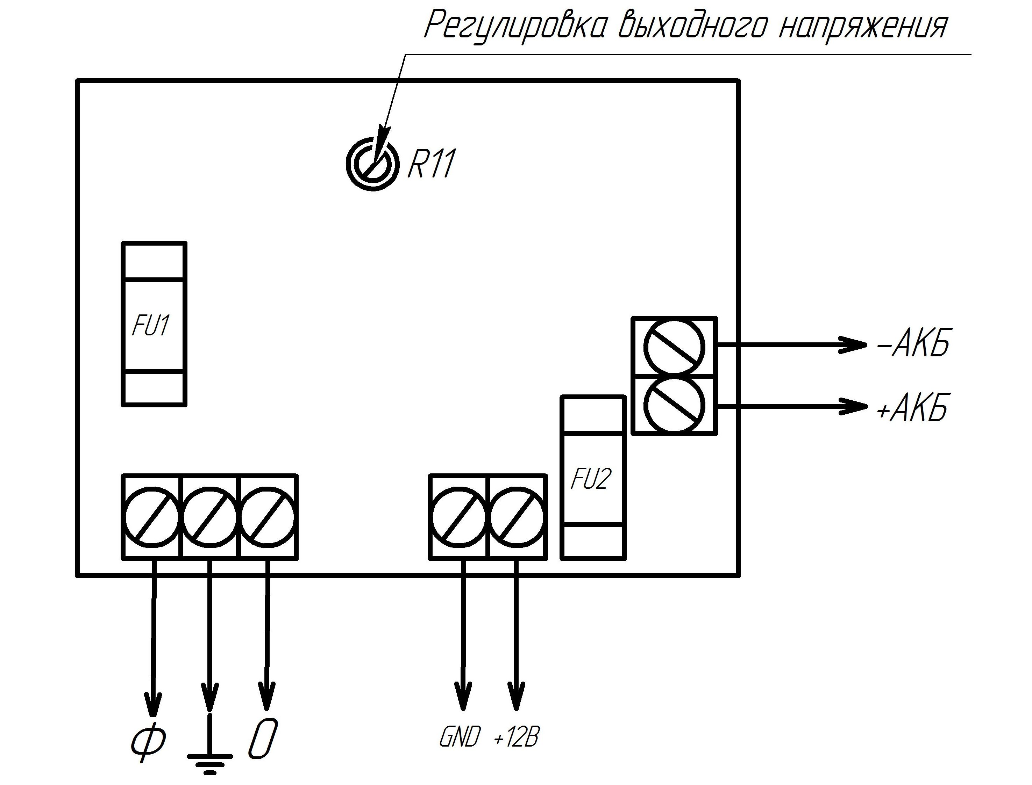

Рис.1

ПОДГОТОВКА К РАБОТЕ
Проверьте работоспособность прибора:
- подайте сетевое напряжение 220В, 50Гц. При этом должны загореться индикаторы «220В», «Вых +12В» и «АКБ», свидетельствующие о его работоспособности.
- проверьте соответствие выходного напряжения значению 12,5±0,1В.
-подключите АКБ, соблюдая полярность;
- отключите сетевое напряжение 220В. Индикатор «220В» погаснет, а индикаторы «Вых +12В» и «АКБ» будут продолжать светиться, что свидетельствует о переходе прибора на резервное питание.
На этом проверка закончена.
Подсоедините к клеммам ИВЭПР необходимые потребители энергии.
Проверьте правильность монтажа.
Подайте сетевое напряжение и подсоедините аккумулятор. Оба индикатора должны гореть ровным, непрерывным светом.
Закройте крышку прибора и опломбируйте ее.

УКАЗАНИЯ МЕР БЕЗОПАСНОСТИ
Меры безопасности при установке и эксплуатации ИВЭПР должны соответствовать требованиям «Правил технической эксплуатации электроустановок потребителей» и «Правил техники безопасности при эксплуатации электроустановок потребителей».
ВНИМАНИЕ! УСТАНОВКУ, СНЯТИЕ ПРЕДОХРАНИТЕЛЯ И РЕМОНТ ИВЭПР ПРОИЗВОДИТЬ ПРИ ОТКЛЮЧЕННОМ СЕТЕВОМ НАПРЯЖЕНИИ.
ЗАПРЕЩАЕТСЯ УСТАНАВЛИВАТЬ ПЕРЕМЫЧКИ И ПЛАВКИЕ ВСТАВКИ НОМИНАЛОВ, НЕ ПРЕДУСМОТРЕННЫХ ИЗГОТОВИТЕЛЕМ.
ЗАПРЕЩАЕТСЯ ТРАНСПОРТИРОВАТЬ ПРИБОР С УСТАНОВЛЕННЫМ В НЕГО АККУМУЛЯТОРОМ.

ВОЗМОЖНЫЕ НЕИСПРАВНОСТИ И МЕТОДЫ ИХ УСТРАНЕНИЯ
1. Не светится красный светодиод «220В» | Перегорел сетевой предохранитель 2А.  Слишком низкое или слишком высокое сетевое напряжение. | Заменить предохранитель  Проверить напряжение. Оно не должно быть выше 290В и ниже 100В
2. При включении в сеть сгорает предохранитель | Короткое замыкание защитного варистора.  Неисправен ИВЭПР | Заменить варистор (PVR7D471K)  Отправить ИВЭПР на  предприятие – изготовитель для ремонта.
3. При подключении  источника к сети,  выходное напряжение  пульсирует от 0 до  5÷14В с частотой  около 1Гц. Синхронно мигает красный светодиод «220В» | Короткое замыкание в нагрузке, перегрузка  по току или недопустимо  низкое сетевое напряжение. | Измерить сетевое напряжение питания, оно не должно быть ниже 150В.  Убедиться в работоспособности ИВЭПР при подключении его к эквиваленту нагрузки на номинальный ток  (резистор ~ 3 Ом достаточной мощности).
4. При подключении  аккумулятора не светится зеленый светодиод «АКБ» и «Вых +12В» | Перегорел предохранитель FU2 3А | Заменить предохранитель.

- «220В» индицирует наличие сетевого напряжения красным цветом. Индикатор не горит при отсутствии сетевого напряжения и вспыхивает раз в две секунды при токовой перегрузке или коротком замыкании выхода. Каждое мигание соответствует попытке восстановить напряжение на выходе. Если неисправность, вызвавшая перегрузку, устранена – напряжение на выходе возвращается к исходному значению, снова подключается аккумулятор;
- «Вых +12В, АКБ» - индикатор зелёного цвета, индицирует наличие выходного напряжения и целостность цепи АКБ. Горит ровным светом при наличии выходного напряжения +12В во время питания источника от сети переменного тока или от АКБ, а так же целостности цепи АКБ (предохранителя F2 номиналом 3А), гаснет при перегрузке по току или коротком замыкании в цепи нагрузки, а так же при нарушении целостности цепи АКБ (перегорании предохранителя F2), а в случае пропадания сети переменного тока 220В – при отсутствии АКБ.
Допускается продолжительное время нахождения источника питания в режиме короткого замыкания или перегрузки – мощность, потребляемая и рассеиваемая источником в этом режиме, не превышает нескольких Вт.
Категорически запрещается переполюсовка клемм АКБ.
Напряжение на выходе восстанавливается или автоматически, сразу после появления сетевого напряжения или, при его отсутствии – вручную при подключении аккумулятора.
Заряд аккумулятора происходит в буферном режиме током 0,2-0,7А.
ПОРЯДОК УСТАНОВКИ.
Установите ИВЭПР в месте, где он защищен от воздействия атмосферных осадков, механических повреждений и доступа посторонних лиц.
Произведите монтаж линий, соединяющих ИВЭПР с источником сетевого напряжения, и подключите к нему, соблюдая полярность, цепи питания приборов в соответствии со схемой электрических соединений, показанной на рис.1.
При длительном отключении ИВЭПР (более суток) и при снятом напряжении 220В, целесообразно отключить аккумулятор, сняв клемму «+».

Рис.1

ПОДГОТОВКА К РАБОТЕ
Проверьте работоспособность прибора:
- подайте сетевое напряжение 220В, 50Гц. При этом должны загореться индикаторы «220В», «Вых +12В» и «АКБ», свидетельствующие о его работоспособности.
- проверьте соответствие выходного напряжения значению 12,5±0,1В.
-подключите АКБ, соблюдая полярность;
- отключите сетевое напряжение 220В. Индикатор «220В» погаснет, а индикаторы «Вых +12В» и «АКБ» будут продолжать светиться, что свидетельствует о переходе прибора на резервное питание.
На этом проверка закончена.
Подсоедините к клеммам ИВЭПР необходимые потребители энергии.
Проверьте правильность монтажа.
Подайте сетевое напряжение и подсоедините аккумулятор. Оба индикатора должны гореть ровным, непрерывным светом.
Закройте крышку прибора и опломбируйте ее.

УКАЗАНИЯ МЕР БЕЗОПАСНОСТИ
Меры безопасности при установке и эксплуатации ИВЭПР должны соответствовать требованиям «Правил технической эксплуатации электроустановок потребителей» и «Правил техники безопасности при эксплуатации электроустановок потребителей».
ВНИМАНИЕ! УСТАНОВКУ, СНЯТИЕ ПРЕДОХРАНИТЕЛЯ И РЕМОНТ ИВЭПР ПРОИЗВОДИТЬ ПРИ ОТКЛЮЧЕННОМ СЕТЕВОМ НАПРЯЖЕНИИ.
ЗАПРЕЩАЕТСЯ УСТАНАВЛИВАТЬ ПЕРЕМЫЧКИ И ПЛАВКИЕ ВСТАВКИ НОМИНАЛОВ, НЕ ПРЕДУСМОТРЕННЫХ ИЗГОТОВИТЕЛЕМ.
ЗАПРЕЩАЕТСЯ ТРАНСПОРТИРОВАТЬ ПРИБОР С УСТАНОВЛЕННЫМ В НЕГО АККУМУЛЯТОРОМ.

ВОЗМОЖНЫЕ НЕИСПРАВНОСТИ И МЕТОДЫ ИХ УСТРАНЕНИЯ
1. Не светится красный светодиод «220В» | Перегорел сетевой предохранитель 2А.  Слишком низкое или слишком высокое сетевое напряжение. | Заменить предохранитель  Проверить напряжение. Оно не должно быть выше 290В и ниже 100В
2. При включении в сеть сгорает предохранитель | Короткое замыкание защитного варистора.  Неисправен ИВЭПР | Заменить варистор (PVR7D471K)  Отправить ИВЭПР на  предприятие – изготовитель для ремонта.
3. При подключении  источника к сети,  выходное напряжение  пульсирует от 0 до  5÷14В с частотой  около 1Гц. Синхронно мигает красный светодиод «220В» | Короткое замыкание в нагрузке, перегрузка  по току или недопустимо  низкое сетевое напряжение. | Измерить сетевое напряжение питания, оно не должно быть ниже 150В.  Убедиться в работоспособности ИВЭПР при подключении его к эквиваленту нагрузки на номинальный ток  (резистор ~ 3 Ом достаточной мощности).
4. При подключении  аккумулятора не светится зеленый светодиод «АКБ» и «Вых +12В» | Перегорел предохранитель FU2 3А | Заменить предохранитель.

